关于2026年春季教职工趣味运动会报名
的通知

各分工会：
根据学校体育运动与健康促进委员会统筹安排，将于3月底举办春季教职工趣味运动会。现就报名有关事项通知如下：
- 时间、地点
时间：2026 年 3 月 31 日（星期二）14:30，南校区飞跃田径场（遇天气不好将另行安排）。
- 报名对象
在职工会会员，以分工会为单位报名。
三、竞赛项目及规则
1.喜获丰收（8人：4男4女）
项目简介：每队派出8人参与，起点和接力点4名队员进行迎面接力。起点处第一名队员挑起箩筐，裁判发令后完成指定的赛程，然后到达接力点与接力队员完成道具交接，其他队员以同样的方式进行，最后一名队员完成计时结束，以用时多少进行排名。
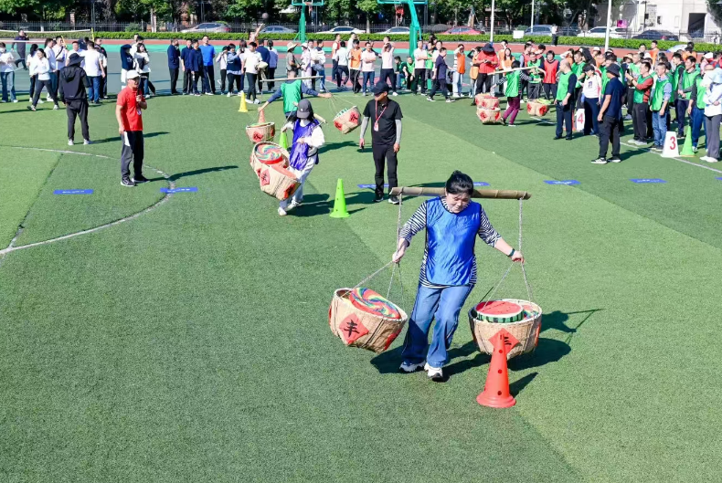

项目规则：
- 队员须按照指定的赛道进行，违规加罚5秒/次；
- 箩筐的物品若掉落，需原地捡进箩筐方可前进，违规加罚5秒/次；
- 各队员须在指定接力区完成接力，违者加罚5秒/次。

2.同心协作（12人：6男6女）
项目简介：每队12人参与，首先队员手拉手站一个横排准备，裁判发令后，队员通过配合将起点处4个彩圈依次传递到最后一名队员，然后该队员奔跑到起点拿起锤子打爆前方的气球，完成计时结束，用时少排名靠前。
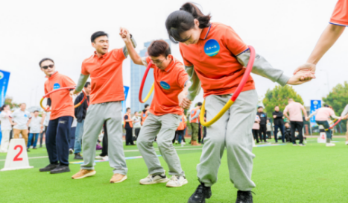
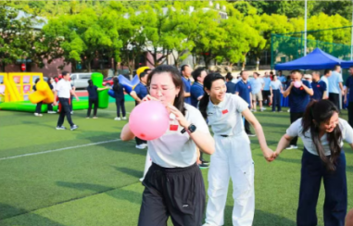
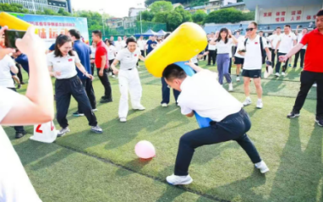
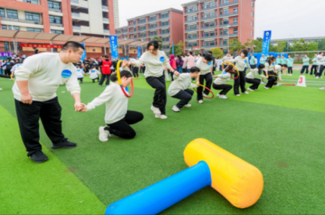

项目规则：
- 呼啦圈须穿过所有队员身体；
- 相邻队员的手不能断开，队员不能用手拿圈，违规则重新开始。
3.趣味接力（10人：5男5女）
项目简介：每队派出10名队员参赛，队员依次出发，以接力的方式进行。裁判发令后，第一名队员从起点出发，前往器材区挑选一个充气块，接着前往方框区将充气块摆放到位，最后到达终点举手示意后下一名队员出发，其他队员以同样的方式进行，直到队伍完成拼图计时结束，以用时多少进行排名。
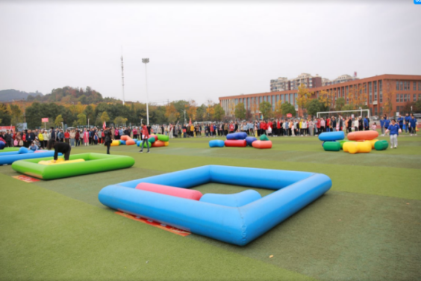
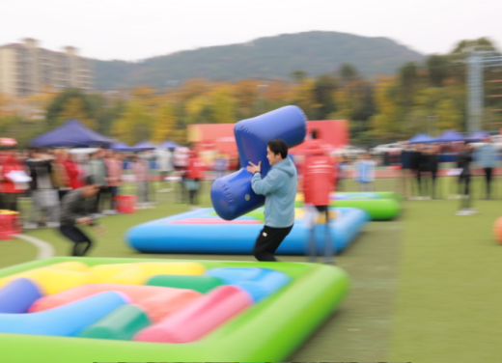

项目规则：
- 参赛队员每人每次仅能拿一个方块；
- 参赛队员须依次进行，不能抢跑，违规加罚10秒/次；
- 非参赛队员和完赛队员不能进入器材区和方框区，且不能接触道具或协助摆放道具，违者加罚5秒/次。
四、奖项设置及奖励
各队参赛三个团体项目积分累计相加的总积分，以最高总积分为第一名依次排序，参赛队伍的前2/3给予奖励。
五、报名与抽签
- 趣味运动会均以分工会为单位组织报名，每个分工会按竞赛规则要求组织代表队参赛。趣味运动会由3个团体项目中每个项目参加人员尽可能不重复，男性不够可以女性代替，需安排领队1名。
- 各分工会在“智慧工会平台”进行活动报名，报名截止时间为3月23日下午17:00。本次比赛采用电脑随机抽签确定比赛顺序。
请各分工会高度重视，广泛动员，精心组织。安排专人负责联络，组好队员并选好领队。

校工会
2026年3月13日

